* + - * Architecture design

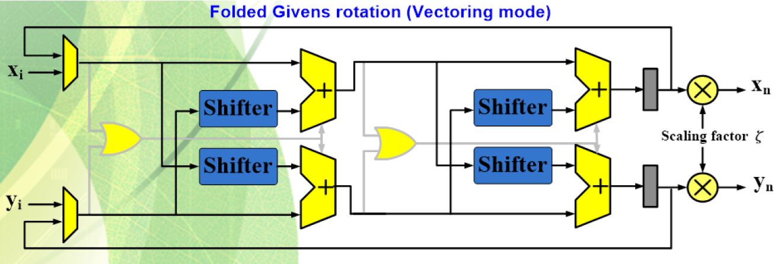

一個clk做兩個micro rotation；

一個module(vector mode、rotation mode)做8次micro rotation(4 clk)；

Synthesized report：如附檔

cell area: 47608.676336

slack:2.24

* + - * Memory configuration

Memory configuration : 13 \* 32 rom × 1；13\*32ram × 1；

* + - * Simulation waveform

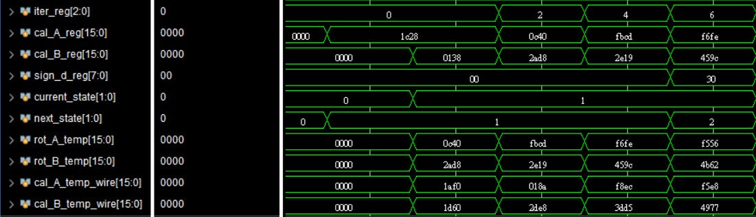

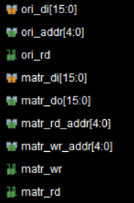 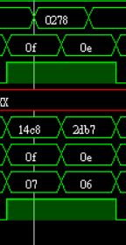 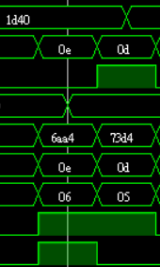

* + - * Word length, iteration number, δ

Word length：13 bit(sign:1;decimal:2;fraction:10)

Iteration number：8

δ = 0.0049

* + - * Number of clock cycle

Clk period：20ns；

Clk cycle：500；

* + - * Hardware complexity

Shifter：２；

Adder：２(for shif and adder)、２(for counter) {vector mode、rotation mode 各1份}

4(for counter)　{QR top module}

Multiplier：2{vector mode、rotation mode 各1份}